**Judo — sztuka walki i droga miękkości**

**<strong>Judo</strong> to sztuka walki, wywodząca się z Japonii, z której wykluczono kopnięcia i uderzenia. Na czym zatem polega?**

**Judo**

**Judo** to jedna z japońskich sztuk walki, bardzo popularna na całym świecie. Jest wysoko oceniania jako metoda ćwiczeń fizycznych i treningu moralnego, a także jako sztuka samoobrony.

**Na czym polega judo?**

W tłumaczeniu z języka japońskiego *judo* oznacza „miękką drogę”. Nazwa ta pochodzi ze starochińskiego traktatu, który stwierdza: „Miękkość dobrze kontroluje twardość”. Rzeczywiście, tę sztukę walki można określić jako miękką, ponieważ nie stosuje się w niej ani kopnięć, ani uderzeń. Całość bazuje na technikach rzutów, padów, dźwigni i duszeń, co sprawia, że jest to jedna z najbardziej bezpiecznych sztuk walki na świecie.

Treningi rozwijają nie tylko siłę, ale również zmysł równowagi. Uczą też strategii walki oraz walki w bezpośrednim kontakcie z przeciwnikiem.

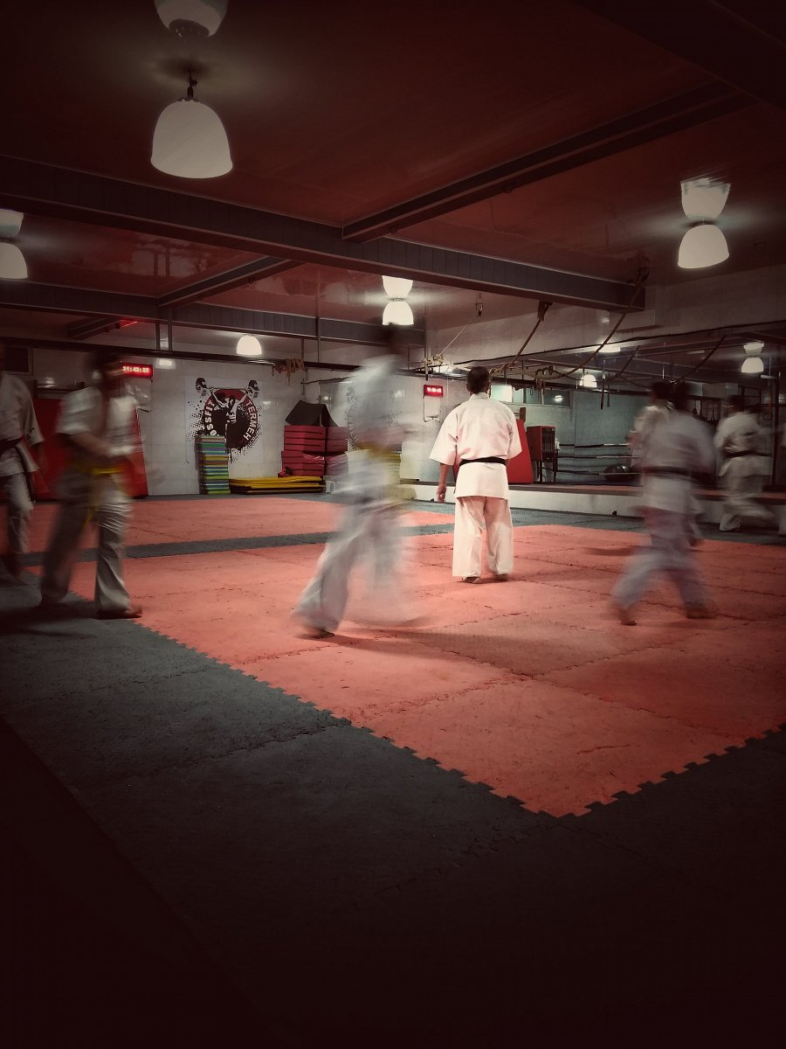

**Jak wyglądają treningu judo?**

Treningi [judo](https://zdrofit.pl/zajecia/judo) są dosyć ceremonialne: zaczynają i kończą się ceremonialnym ukłonem. Poza technikami walki, w ramach treningu ćwiczy się również tzw. kata, czyli z góry zaaranżowane ataki i ustalone odpowiedzi na nie. Układy kata służą do dopracowania ruchów, a także do demonstrowania technik, w tym aktualnie niestosowanych w walkach sportowych.

Treningu *judo* budują silne mięśnie i poprawiają ogólną kondycję fizyczną. Zajęcia z reguły trwają 60 minut. Treningi cechują się średnim stopniem intensywności i są bezpieczne, dzięki czemu zajęcia są dedykowane zarówno mężczyznom, jak i kobietom.